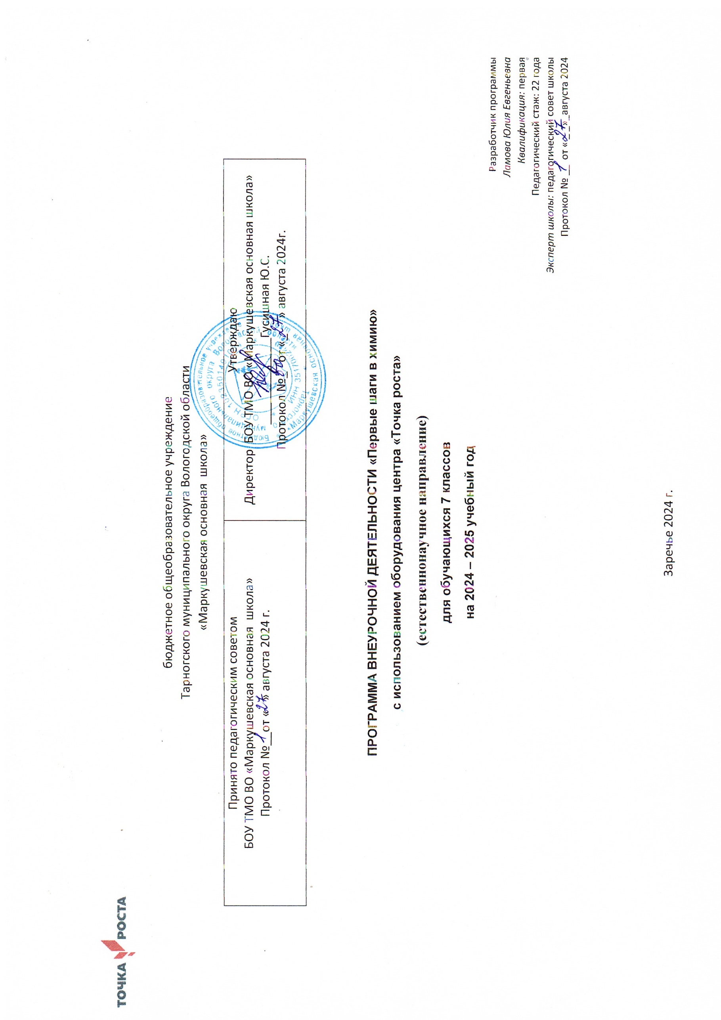



бюджетное общеобразовательное учреждение

Тарногского муниципального округа Вологодской области

«Маркушевская основная школа»

|  |  |
| --- | --- |
| Принято педагогическим советом  БОУ ТМО ВО «Маркушевская основная школа»  Протокол №__от « » августа 2024 г. | Утверждаю  Директор БОУ ТМО ВО «Маркушевская основная школа»  _____________Гусишная Ю.С.  Протокол №_ от «_ » августа 2024г. |

**ПРОГРАММА ВНЕУРОЧНОЙ ДЕЯТЕЛЬНОСТИ «Первые шаги в химию»**

**с использованием оборудования центра «Точка роста»**

**(естественнонаучное направление)**

**для обучающихся 7 классов**

**на 2024 – 2025 учебный год**

Разработчик программы

*Ламова Юлия Евгеньевна*

*Квалификация:* первая

Педагогический стаж: 22 года

*Эксперт школы:* педагогический совет школы

Протокол № __ от « _ _»_августа 2024

Заречье 2024 г.

# Пояснительная записка

Курс внеурочной деятельности «Первые шаги в химию» не является системным, в нем не ставится задача формирования системы химических понятий, знаний и умений, раннего изучения основ химии. Предлагаемый курс ориентирован на знакомство и объяснение химических явлений, часто встречающихся в быту, свойств веществ, которые встречаются дома. Химические термины и понятия вводятся по мере необходимости объяснить то или иное явление.

Актуальность данного курса определяется тем, что к началу изучения химии в 8-м классе познавательные интересы обучающихся в значительной мере ослабевают. Последующее изучение химии на уроках для многих учащихся протекает не очень успешно. Поэтому основным предназначением курса «Юный химик» является формирование основ химического мировоззрения и интереса к предмету.

При реализации данной программы будет использовано оборудование центра «Точка роста» естественно-научного и технологического направлений.

**Цель:** удовлетворение познавательных запросов обучающихся и развитие исследовательского подхода к изучению окружающего мира.

# Задачи:

1. расширить знания обучающихся о применении веществ в повседневной жизни;
2. расширить первичные знания учащихся по химии;
3. сформировать практические умения и навыки;
4. способствовать формированию навыков элементарной исследовательской работы;
5. способствовать формированию знаний и умений, необходимых в повседневной жизни для безопасного обращения с веществами, используемыми в быту.

# Описание места курса в учебном плане.

По учебному плану БОУ «Маркушевская ОШ» на 2023-2024 учебный год курс внеурочной деятельности «Первые шаги в химию» рассчитан на 34 часа.

# Планируемые результаты освоения курса.

**Личностные:**

* воспитание российской гражданской идентичности: патриотизма, любви и уважения к Отечеству, чувства гордости за свою Родину, за российскую химическую науку;
* осознание единства и целостности окружающего мира, возможности его познаваемости и объяснимости на основе достижений науки;
* готовность и способность обучающихся к саморазвитию и самообразованию на основе мотивации к обучению и познанию;
* формирование ответственного отношения к учению, готовности и способности обучающихся к саморазвитию и самообразованию на основе мотивации к обучению и познанию;
* формирование целостного мировоззрения, соответствующего современному уровню развития науки и общественной практики; развитие осознанного и ответственного отношения к собственным поступкам;
* формирование коммуникативной компетентности в процессе образовательной, учебно- исследовательской, творческой и других видов деятельности.

# Метапредметные:

* умение понимать проблему, ставить вопросы, выдвигать гипотезу, проводить эксперименты, аргументировать собственную позицию, формулировать выводы и заключения;
* умение планировать пути достижения целей на основе самостоятельного анализа условий и средств их достижения;
* умение извлекать информацию из различных источников (включая средства массовой информации, компакт-диски учебного назначения, ресурсы Интернета);
* умение выполнять познавательные и практические задания, в том числе проектные;
* умение оценивать правильность выполнения действия на уровне ретроспективной оценки;
* умение использовать речь для планирования и регуляции своей деятельности;
* умение организовывать и планировать учебное сотрудничество с учителем и сверстниками;
* умение строить монологическое контекстное высказывание;
* умение интегрироваться в группу сверстников и строить продуктивное взаимодействие со сверстниками и взрослыми.

# Предметные:

* умение использовать термины «тело», «вещество», «химические явления», «индикаторы»;
* знание химической посуды и простейшего химического оборудования;
* умение соблюдать правила безопасной работы при проведении опытов;
* умение определять признаки химических реакций;
* умение распознавать опытным путем растворы кислот и щелочей по изменению окраски индикатора;
* умения и навыки при проведении химического эксперимента;
* умение проводить наблюдение за химическим явлением
* умение грамотно обращаться с веществами в повседневной жизни.

# Содержание курса

**Введение. (1 час)**

Занимательная химия. Оборудование и вещества для опытов. Правила безопасности при проведении опытов. Демонстрации:

* опыт «дым без огня»
* «заживление раны»
* «несгораемый платок»
* «фараоновы змеи» -«вулкан»

# Как устроены вещества? (4 часа)

Опыты, доказывающие движение и взаимодействие частиц.

Наблюдения за каплями воды. Наблюдения за каплями валерианы.

Растворение перманганата калия и поваренной соли в воде.

Лабораторные опыты:

* наблюдения за каплями воды.
* наблюдения за каплями валерианы.
* растворение перманганата калия в воде
* растворение поваренной соли в воде

# Химические чудеса (6 часов)

Признаки химических реакций. Природные индикаторы. Крахмал. Определение крахмала в продуктах питания. Знакомство с углекислым газом, углекислый газ в природе и его значение; способ получение углекислого газа в лаборатории; методы сбора углекислого газа (вытеснением воздуха и вытеснением воды); качественная реакция на углекислый газ с известковой водой; способность углекислого газа тушить огонь. Проектная работа «Природные индикаторы. Демонстрации:

* получение углекислого газа в лаборатории (знакомство с прибором для получения, проведение реакции получения углекислого газа из мрамора кислотой);
* методы сбора углекислого газа (вытеснением воздуха и вытеснением воды); Лабораторные опыты:
* приготовление растворов соды и уксусной кислоты; проведение реакции между сухой содой и уксусом, между растворами этих веществ;
* проведение реакции фенолфталеина с кальцинированной содой;
* нейтрализация раствора уксусной кислотой;
* практическое определение кислотности различных бытовых растворов;
* практическое исследование индикаторных свойств различных соков и отваров;
* действие раствора йода на картофель;
* исследование продуктов питания на наличие крахмала;
* качественная реакция на углекислый газ с известковой водой; Проектная работа «Природные индикаторы»

# Разноцветная химия (12 часов)

Химическая радуга (Определение реакции среды). Знакомый запах нашатырного спирта. Получение меди. Адсорбция. Кукурузная палочка - адсорбент.

Окрашивание пламени. Обесцвеченные чернила. Получение красителей. Получение хлорофилла. Химические картинки. Секрет тайнописи. Демонстрации:

* приготовление раствора медного купороса;
* реакция взаимодействия раствора медного купороса с железным гвоздем. Лабораторные опыты:
* приготовление раствора железного купороса;
* проведение опыта поглощения чернил из раствора активированным углем;
* проведение опытов поглощения красящих и ароматических веществ мелом, кукурузными палочками;
* опыты по получению природных красителей методом экстракции (из луковой кожуры, из моркови, из зеленых листьев);
* опыт по разделению на фильтровальной бумаге хлорофилла;
* опыт по разделению на фильтровальной бумаге чернил или красителя из фломастера;
* опыт по закрашиванию картинок с помощью раствора фенолфталеина и канцелярского клея;
* опыт тайнописи раствором крахмала с йодом;
* опыт по тайнописи молоком, луковым соком. Исследовательские и проектные работы:
* определение реакции среды различных бытовых растворов с помощью любого индикатора;
* получение природных красителей путем экстракции (из луковой кожуры, из моркови, из зеленых листьев).

# Полезные чудеса (4 часа)

Друзья Мойдодыра. Почему мыло моет? Получение мыла. Определение жесткости воды. Получение мыла. Домашняя химчистка. Как удалить пятна? Как удалить накипь? Чистим посуду. Удаляем ржавчину. Лабораторные опыты:

* опыт по определению реакции среды раствора мыла;
* опыт по вспениванию мыльного раствора в мягкой и жесткой воде;
* опыт по выпариванию жесткой воды;
* опыт по очистке ткани от жира органическим растворителем;
* опыт по очистке ткани от травяной зелени спиртом;
* опыт по очистке ткани от чернил с помощью спирта и мела;
* опыт по очистке ткани от пятен сока с помощью перекиси водорода и нашатырного спирта;
* опыт по очистке йода с ткани с помощью гипосульфита натрия;
* опыт по очистке меди от черного налета с помощью нашатыря;
* опыт по чистке фаянсовых предметов от налета "марганцовки" смесью перекиси водорода и лимонной кислоты;

Исследовательские и проектные работы:

* определение жесткости воды в различных источниках;
* получению мыла из растительного масла и из стеариновой свечи.

# Интересная химия (6 часов)

Кристаллы. Опыты с желатином. Каучук. Резина.

Акварельные краски. Окрашиваем нити. Катализаторы и природные ингибиторы. Кукурузная палочка - адсорбент.

Демонстрации:

* опыт по выращиванию кристаллов из хлорида меди, медного купороса;
* демонстрация образцов каучука и резины;
* опыт по горению сахара в присутствии табачного пепла;
* опыт по получению ингибитора из стеблей и листьев картофеля (помидоров, мака, тысячелистника, алтея лекарственного, чистотела);
* опыт по снятию ржавчины с железного предмета и предотвращение его ржавления с помощью полученного раствора.

Лабораторные опыты:

* опыт по приготовлению студня из желатина (понятие столярного клея);
* опыт с "оживлением" желатиновой рыбки;
* опыт по растворению в желатиновом студне крупинки окрашенной соли;
* опыт по выращиванию кристаллов;
* опыт по приготовлению красного красителя (из стеблей зверобоя, корней конского щавеля);
* опыт по приготовлению желтого красителя (из стеблей и листьев чистотела);
* опыт по приготовлению коричневого красителя (из шелухи репчатого лука).

Проектные работы:

* + выращивание кристаллов различных веществ;
  + изготовление акварельных красок;
  + окрашивание тканей.

# Итоговое занятие (1 час)

**Оборудование Точка Роста** Цифровая лаборатория по химии Цифровой микроскоп

Ноутбуки

Набор ОГЭ химия Телевизор

Набор по закреплению изучаемых тем по предметным областям основного общего образования (химия)

# \

**Тематическое планирование**

|  |  |  |  |  |
| --- | --- | --- | --- | --- |
| **№** | **Тема занятия** | **Кол- во** | **Использование** | **Виды**  **деятельности с учётом рабочей программы воспитания** |
| **занят ия по п/п** | **часов** | **оборудования центра «Точка роста»**  **естественно- научной и**  **технологической направленностей** |
| **Введение (1 час)** | | |  |  |
| 1 | Занимательная химия. Оборудование и вещества для опытов. Правила безопасности  при проведении опытов. | 1 | Демонстрационно е оборудование Телевизор  ноутбук | Беседа |
| **Как устроены вещества? (4 часа)** | | |  |  |
| 2 | Опыты, доказывающие движение и взаимодействие частиц. Наблюдения за  каплями воды. Наблюдения за каплями валерианы. | 2 | Комплект посуды и оборудования для ученических опытов  Набор ОГЭ химия | Лабораторный практикум |
| 3 | Опыты, доказывающие движение и взаимодействие частиц. Растворение  перманганата калия и поваренной соли в воде. | 2 | Цифровой датчик температуры.  Комплект посуды и оборудования для ученических опытов  Набор ОГЭ химия | Лабораторный практикум |
| **Химические чудеса (6 часов)** | | |  |  |
| 4 | Признаки химических реакций. Природные индикаторы. | 2 | Датчик рН.  Комплект посуды и оборудования для ученических опытов  Набор ОГЭ химия | Беседа,  практическая работа |

|  |  |  |  |  |
| --- | --- | --- | --- | --- |
| 5 | Крахмал. Определение  крахмала в продуктах питания. Знакомство с углекислым газом. | 2 | Комплект посуды и оборудования для ученических опытов.  Набор ОГЭ химия Прибор для  получения газов. | Беседа,  лабораторные опыты, групповая работа |
| 6 | Проектная работа «Природные индикаторы». | 2 | Комплект посуды и оборудования для ученических опытов  Набор ОГЭ химия | Проектная деятельность |
| **Разноцветная химия (12 часов)** | | |  |  |
| 7 | Химическая радуга.  Исследовательская работа  «Определение реакции среды различных бытовых растворов с помощью любого  индикатора». Знакомый запах нашатырного спирта. | 3 | Датчик рН.  Комплект посуды и оборудования для ученических опытов  Набор ОГЭ химия | Исследовательская деятельность,  лабораторный практикум |
| 8 | Получение меди. | 2 | Комплект посуды и оборудования для ученических опытов.  Набор ОГЭ химия  Комплект химических веществ | Практическая работа |
| 9 | Адсорбция. Кукурузная палочка - адсорбент.  Окрашивание пламени. Обесцвеченные чернила. | 2 | Демонстрационное оборудование | Лабораторный практикум |
| 10 | Получение красителей.  Проектная работа «Получение природных красителей путем экстракции (из луковой  кожуры, из моркови, из  зеленых листьев)». Получение хлорофилла | 2 | Комплект посуды и  оборудования для ученических опытов  Набор ОГЭ химия | Лабораторный  практикум, проектная  деятельность |
| 11 | Химические картинки. Секрет тайнописи. | 3 | Комплект посуды и оборудования для  ученических | Лабораторный практикум, игра |

|  |  |  |  |  |
| --- | --- | --- | --- | --- |
|  |  |  | опытов  Набор ОГЭ химия  Комплект химических веществ |  |
| **Полезные чудеса (4 часа)** | | |  |  |
| 12 | Друзья Мойдодыра. Почему мыло моет? Проектная работа  «Получение мыла из  растительного масла и из стеариновой свечи». | 2 | Датчик рН  Комплект посуды и оборудования для ученических опытов  Набор ОГЭ химия | Лабораторный практикум, проектная  деятельность |
| 13 | Определение жесткости воды. Исследовательская работа  «Определение жесткости воды в различных источниках».  Домашняя химчистка. Как удалить пятна? Как удалить накипь? Чистим посуду.  Удаляем ржавчину. | 2 | Датчик рН  Комплект посуды и оборудования для ученических опытов  Набор ОГЭ химия | Исследовательская деятельность,  лабораторный практикум |
| **Интересная химия (6 часов)** | | |  |  |
| 14 | Кристаллы. Опыты с  желатином. Каучук. Резина. | 2 | Цифровой микроскоп. Ноутбуки телевизор Коллекция  «Каучук» | Беседа,  лабораторный практикум |
| 15 | Акварельные краски. Проектная работа  «Изготовление акварельных красок». | 2 | Комплект посуды и оборудования для ученических опытов  Набор ОГЭ химия | Лабораторный практикум, проектная  деятельность |
| 16 | Окрашиваем нити. Проектная работа «Окрашивание тканей». Катализаторы и природные ингибиторы. | 2 | Комплект посуды и оборудования для ученических опытов  Набор ОГЭ химия | Лабораторный практикум, проектная  деятельность |
|  | Итоговое занятие | 1 | Пр.р. -2, лаб.  Практикум - 11 | Защита проектов |
|  | **Итого** | **34 часа** |  |  |

# Формы представления результатов освоения курса

* + текущие результаты: выполнение проектных и исследовательских работ;
  + итоговый результат: участие в выставке творческих работ.

# Воспитательный аспект

|  |  |  |
| --- | --- | --- |
| №  п/п | Дела | Ориентировочное время  проведения |
| 1. | Установление доверительных отношений между учителем и его учениками,  способствующих позитивному восприятию учащимися требований и просьб учителя, привлечению их внимания к обсуждаемой на занятии информации, активизации  их познавательной деятельности;   * групповая работа на занятии; * работа в парах; * возможность каждого высказать   собственное мнение по обсуждаемой проблеме | В течение года |
| 2. | Побуждение школьников соблюдать на уроке общепринятые нормы поведения,   * правила общения со старшими (учителями) и сверстниками (школьниками), * принципы учебной дисциплины и   самоорганизации через знакомство и в  последующем соблюдение «Правил внутреннего распорядка обучающихся» | В течение года |
| 3. | Демонстрация примеров, направленных на  духовно-нравственное развитие обучающихся:  Воспитание гражданственности,  патриотизма, уважения к правам, свободам и обязанностям человека  Воспитание социальной ответственности и компетентности  Воспитание позитивного образа компетентного образованного  человека, обладающего широким кругозором, способного  эффективно решать познавательные задачи Воспитание трудолюбия, сознательного, | В течение года |

|  |  |  |
| --- | --- | --- |
|  | творческого отношения  к труду и жизни, подготовка к  сознательному выбору профессии  Воспитание экологической культуры, культуры здорового и  безопасного образа жизни  Воспитание ценностного отношения к прекрасному, формирование основ эстетической культуры  Воспитание нравственных чувств,  убеждений, этического сознания - через подбор соответствующих текстов для  чтения, проблемных ситуаций для обсуждения в классе. |  |
| 4. | Тематические уроки, согласно Календарю образовательных событий, приуроченные к государственным и национальным  праздникам Российской Федерации,  памятным датам и событиям российской истории и культуры. |  |
|  | Всемирный день науки | 10 ноября |
|  | Всемирный день доброты | 13 ноября |
|  | Всемирный день борьбы со СПИДом | 1 декабря |
|  | День российской науки | 8 февраля |
|  | Всемирный день земли | 20 марта |
|  | День защиты земли | 30 марта |
|  | Всемирный день здоровья | 7 апреля |